УДК 621.822

УВЕЛИЧЕНИЕ ЭНЕРГОЭФФЕКТИВНОСТИ ПОДШИПНИКОВЫХ УЗЛОВ
НАНЕСЕНИЕМ ТВЕРДЫХ АНТИФРИКЦИОННЫХ ПОКРЫТИЙ

Новиков А.Н., Родичев А.Ю., Токмакова М.А.
Россия, г. Орёл, ОГУ имени И.С. Тургенева

В статье представлено исследование адгезионной прочности твердых антифрикционных покрытий узлов трения автомобилей. Представлены результаты сравнения отечественных и импортных твердых антифрикционных покрытий. Выполнен краткий анализ существующих способов определения адгезионной прочности тонких антифрикционных покрытий отверждаемых в нормальных условиях. Описаны методика и проведены экспериментов с помощью разрывной машины универсального назначения с электронным измерителем сил ИР5047-50. Получены ряд количественных оценок прочности сцепления антифрикционного покрытия с основанием. Сделаны выводы о прочности сцепления покрытия. Даны рекомендации по применению методов для определения адгезионной прочности тонких твердых антифрикционных покрытий.
Ключевые слова: подшипник скольжения, энергоэффективность, прочность, адгезия, антифрикционное покрытие.

В процессе эксплуатации к современной техники, работающей в тяжелых условиях, предъявляются особые требования связанные с повышением надежности работы узлов и агрегатов и увеличения ресурса подвижных соединений [1, 2]. Данная проблема неразрывно связана со снижением трения в узлах автомобильной техники. Применение твердых антифрикционных покрытий позволяет решить задачу по снижению износа трущихся поверхностей при сервисе и ремонте автомобильной техники [3, 4].
В настоящее время прослеживается стабильная закономерность увеличения интенсивности использования отечественных антифрикционных материалов и технологий отечественных производителей. В большинстве это связано с наложенными на РФ ограничениями, в связи с которыми материалы зарубежных производителей стали недоступны для российских компаний. Оценки известных авторитетных экспертов [5, 6] показывают то, что санкции сохранятся на ближайшую и длительную перспективу. Одним из ярких примеров импортозамещения можно считать замену твердых антифрикционных покрытий известных иностранных брендов [7, 8] на отечественные, одним из представителей которых является компания «MODENGY» (OOO «Моделирование и инжиниринг»). Данная компания разрабатывает и производит материалы, реализующие технологию твердой смазки, в результате чего, тонкая смазывающая пленка в сопряженных поверхностях узлов трения, позволяет снизить коэффициент трения. Одним из показателей качества получаемой антифрикционной поверхности является ее адгезия. Исследования, направленные на изучение адгезии твердых антифрикционных покрытий разных производителей с учетом реальных условий является актуальной задачей.
Нашедшие распространение в последнее время твёрдые смазочные материалы, под механическим воздействием имеют свойство достаточно легко расщепляться. Этот эффект способствует созданию на поверхности трения и сопряженной поверхности тонкой смазочной пленки во время скольжения.
Одним из основных факторов, отвечающих за работоспособность антифрикционного покрытия является его адгезия. Данный показатель волнует многих при выборе антифрикционного покрытия, так как он может значительно как улучшить, так и ухудшить состояние узла или агрегата при техническом обслуживании и ремонте.
Для проведения сравнительного испытания нами были выбраны покрытия двух марок MODENGY и Molykote. Испытание проводились методом определения адгезионной прочности нормальным отрывом по ГОСТ 27890-88.
Для проведения эксперимента исследуемые покрытия были разбиты на две группы по способу отверждения: отверждаемые при нагреве и отверждаемые при нормальной температуре (рисунок 1).
В первую и вторую экспериментальную группу вошли покрытия двух известных марок MODENGY и Molykote. Стоит заметить, что приобретённые твердые антифрикционных покрытий первой группы имели разную маркировку, а как следствие и разный способ его нанесения (рисунок 2).
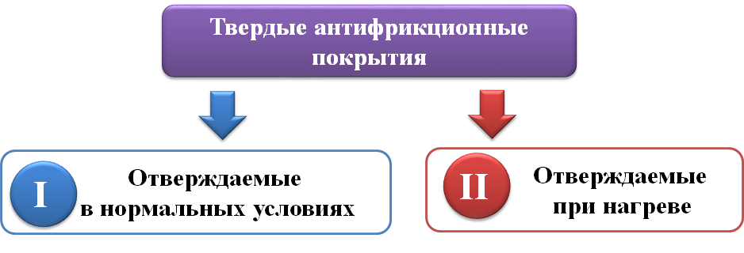
Рисунок 1 – Группы антифрикционных покрытий для испытаний

Покрытия MODENGY 1003 и Molykote 3402-C LF согласно технологическому процессу должны были наноситься на исследуемые образцы с помощью дополнительного оборудования в нашем случае — это окрасочный пистолет (краскораспылитель) и компрессор. Покрытия Molykote PTFE-N UV и Molykote D-321R были получены в упаковке, в виде аэрозольного баллона, в котором данные покрытия находятся под давлением, как следствие для нанесения покрытий из такого вида упаковки не требуется дополнительного оборудования.

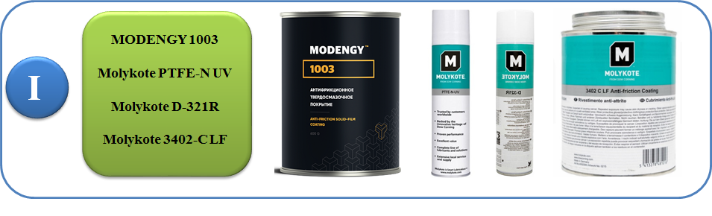
Рисунок 2 – Состав первой группы твердых антифрикционных покрытий

Согласно технологическому процессу данные виды покрытий следует наноситься на исследуемые образцы с помощью дополнительного оборудования в нашем случае — это окрасочный пистолет (краскораспылитель) и компрессор, с последующим отверждением в термопечи.
Испытания образцов проводились с использованием разрывной машины универсального назначения с электронным силоизмерителем ИР5047-50 (рисунок 3.а).
Обеспечивались нормальные условия: температура 20 °С и относительная влажность 70 %. В процессе проведения эксперимента, подготовленные для испытания образцы закреплялись в разрывной машине в специальном приспособлении для центрирования образцов. Нагружение испытуемых образцов производилось с плавным наращиванием разрывного усилия. Скорость перемещения захватов разрывной машины составляла не более 5 мм/мин. Образец после отрыва покрытия в о время проведения испытания представлен на рисунке 3.б.
Процесс нагружения образца до его разрушения записывался с помощью специального программного обеспечения. По итогам каждого испытания выдавался чек-лист в виде протокола испытаний.
Полученные экспериментальные данные были обработаны методами математической обработки экспериментальных исследований.
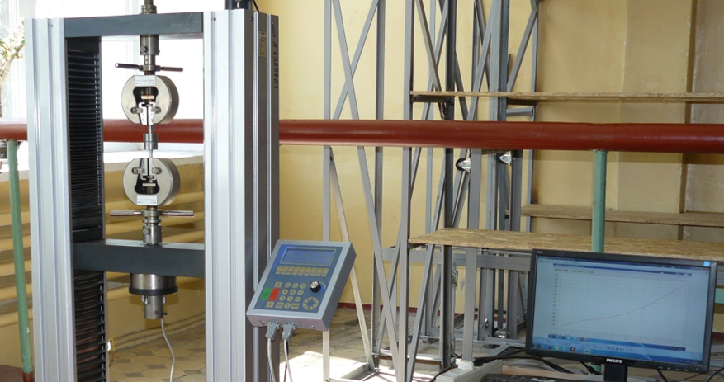 | 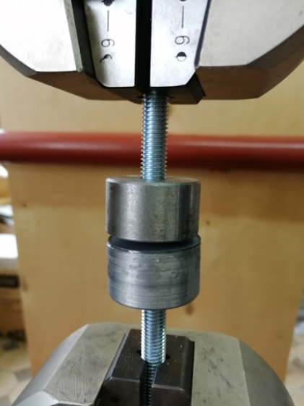
а) | б)
Рисунок 3 – Испытание образцов

Таким образом, на основе ранее представленных исследований можно сделать следующие выводы:
- для количественной оценки адгезии твердых антифрикционных покрытий наиболее целесообразно применять метод нормального отрыва согласно ГОСТ 27890-88;
- среди твердых антифрикционных покрытий отверждаемых в нормальных условиях (покрытия первой группы) наибольшую адгезию имеет покрытие фирмы MODENGY;
- среди твердых антифрикционных покрытий отверждаемых при нагреве (покрытия второй группы) наибольшую адгезию показало покрытие фирмы MODENGY;
- при техническом обслуживании и ремонте узлов трения автомобилей в условиях автотранспортных предприятий целесообразно применять твердые антифрикционные покрытия отверждаемые при нагреве;
- при техническом обслуживании в полевых условиях наиболее рационально применение твердых антифрикционных покрытий отверждаемых при нормальных условиях.

Список литературы
1. Zhao, Meng. Application study of nano-copper based composite anti-friction coating for corrosion resistant couplings [Текст] / Zhao Meng, Xue-feng Zhang, Jingchao Zhang, Bin Hu, Yun Yang // Journal of petroleum science And Engineering. – Vol. 157. – 2017. – P. 1143-1147.
2. Yan, Hao. The influence of multiple fillers on friction and wear behavior of epoxy composite coatings [Текст] / Yan Hao, Xiying Zhou, Jiajia Shao, Yukun Zhu // Surface and coatings technology. – Vol. 362. – 2019. – P. 213-219.
3. Chijia, Wang. Anti-corrosion and wear resistance properties of polymer composite coatings: effect of oily functional fillers [Текст] / Chijia Wang, Huaiyuan Wang, Meiling Li, Zhanjian Liu, Ningzhong Bao // Journal of the taiwan institute of chemical engineers. – Vol. 85. – 2018. – P. 248-256.
4. Rodichev, A.Y. Formation of film antifriction coatings on the friction surfaces of machine parts [Текст] / A.Yu. Rodichev, A.V. Gorin, N.V. Tokmakov // IOP Conference series: materials science and engineering ICMTMTE. – 2019, 2020. – Vol. 709. – Issue 1, 709 022053.
5. Обращение Президента Российской Федерации 24 февраля 2022 г. / http://kremlin.ru/events/president/news/67843/videos [Электронный документ] (06.09.2022г.).
6. Выступление Владимира Путина на ВЭФ-2022 8 сентября 2022 г. / https://www.youtube.com/watch?v=vTG4bdH9iug [Электронный документ] (09.09.2022г.)
7. Downing Corning. URL: http://atf.ru/. Руководство по выбору антифрикционных покрытий Molykote. 2008. Корпорация Downing Corning. Форма 71-02508-22.
8. Downing Corning. URL: http://atf.ru/. Технические описания АФП (ТСП) от 03.10.2016 (для ТСП MOLYKOTE® D-7409) от 04.03.2014 (для остальных ТСП).

Новиков Александр Николаевич, профессор кафедры сервиса и ремонта машин ОГУ имени И.С. Тургенева, E-mail: srmostu@mail.ru
Родичев Алексей Юрьевич, доцент кафедры сервиса и ремонта мешин ОГУ имени И.С. Тургенева, E-mail: rodfox@yandex.ru
Токмакова Мария Андреевна, аспирант ОГУ имени И.С. Тургенева, E-mail: gorin57@mail.ru
__________________________________________________________________________
INCREASING THE ENERGY EFFICIENCY OF BEARING ASSEMBLIES
BY APPLYING SOLID ANTIFRICTION COATINGS

Novikov A.N., Rodichev A.Y. Tokmakova M.A.
Russia, Orel, Orel State University named after I.S. Turgenev

The article presents a study of the adhesive strength of solid antifriction coatings of friction units of cars. The results of comparison of domestic and imported solid antifriction coatings are presented. A brief analysis of existing methods for determining the adhesive strength of thin antifriction coatings cured under normal conditions is performed. The methodology is described and experiments are carried out using a universal-purpose bursting machine with an electronic force meter IR5047-50. A number of quantitative estimates of the adhesion strength of the antifriction coating to the base have been obtained. Conclusions are made about the adhesion strength of the coating. Recommendations are given on the application of methods for determining the adhesive strength of thin solid antifriction coatings.
Keywords: sliding bearing, energy efficiency, strength, adhesion, anti-friction coating.

Bibliography
1. Zhao, Meng. Application study of nano-copper based composite anti-friction coating for corrosion resistant couplings [Текст] / Zhao Meng, Xue-feng Zhang, Jingchao Zhang, Bin Hu, Yun Yang // Journal of petroleum science And Engineering. – Vol. 157. – 2017. – P. 1143-1147.
2. Yan, Hao. The influence of multiple fillers on friction and wear behavior of epoxy composite coatings [Текст] / Yan Hao, Xiying Zhou, Jiajia Shao, Yukun Zhu // Surface and coatings technology. – Vol. 362. – 2019. – P. 213-219.
3. Chijia, Wang. Anti-corrosion and wear resistance properties of polymer composite coatings: effect of oily functional fillers [Текст] / Chijia Wang, Huaiyuan Wang, Meiling Li, Zhanjian Liu, Ningzhong Bao // Journal of the taiwan institute of chemical engineers. – Vol. 85. – 2018. – P. 248-256.
4. Rodichev, A.Y. Formation of film antifriction coatings on the friction surfaces of machine parts [Текст] / A.Yu. Rodichev, A.V. Gorin, N.V. Tokmakov // IOP Conference series: materials science and engineering ICMTMTE. – 2019, 2020. – Vol. 709. – Issue 1, 709 022053.
5. Address of the President of the Russian Federation on February 24, 2022 / http://kremlin.ru/events/president/news/67843/videos [Electronic document] (06.09.2022).
6. Vladimir Putin's speech at the WEF-2022 on September 8, 2022 / https://www.youtube.com/watch?v=vTG4bdH9iug [Electronic document] (09.09.2022)7. GOST R 51694-2000 Paints and varnishes. Determination of coating thickness (ISO 2808: 1997 Paints and varnishes - Determination of film thickness, MOD).
7. Downing Corning. URL: http://atf.ru/. Руководство по выбору антифрикционных покрытий Molykote. 2008. Корпорация Downing Corning. Форма 71-02508-22.
8. Downing Corning. URL: http://atf.ru/. Технические описания АФП (ТСП) от 03.10.2016 (для ТСП MOLYKOTE® D-7409) от 04.03.2014 (для остальных ТСП).

Novikov Alexandr Nikolaevich, professor of the department “Mechatronics, Mechanics and Robotics”, Orel State University named after I.S. Turgenev, E-mail: srmostu@mail.ru
Rodichev Aleksei Yrievich, associate professor of the department “Mechatronics, Mechanics and Robotics”, Orel State University named after I.S. Turgenev, E-mail: rodfox@yandex.ru
Tokmakova Maria Andreevna, graduate student, Orel State University named after I.S. Turgenev, E-mail: gorin57@mail.ru

